目录
一、用户登录 3
二、修改密码 4
三、工作流（审批流程） 5
1、新建工作 5
2、填写表单 6
3、添加附件 7
4、选择下一步骤人员 7
5、查看未办理和办理过的工作 9
6、工作委托 10
7、回退与收回 11
四、公共文件柜 13
五、个人事务 15
1、电子邮件 15
2、消息管理 16
3、公告通知 17
5、投票 18
6、日程安排 19
7、工作日志 20
8通讯薄 22
9、个人文件柜 23
八、常见操作 24
1、把OA地址加入可信站点。 24
2、IE安全级别降低 26
3、安装在线阅读附件需要的控件。 27
4、 WIN7需要关闭 UAC 27
5、 OA精灵安装与配置方法 27

一、用户登录
- 浏览器上面输入OA地址: 冒号必须为英文状态下的
- 浏览器建议IE8以上，并且把OA地址加入可信站点，安全级别调为较低。
- 输入用户名：初始密码为空
- 点击登录进入
- 鼠标右键，可以在桌面上建立快捷方式，方便进入

二、修改密码
控制面板——修改密码——原密码——新密码——保存修改
如果没有修改过密码，那么原密码为空，然后直接写上新密码就可以
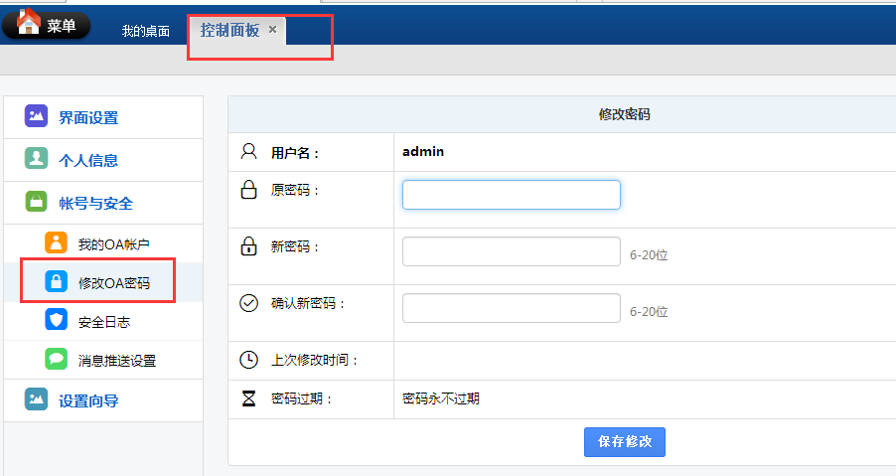

三、工作流（审批流程）

1、新建工作
导航（菜单）——工作流——新建工作——点开菜单——点击所要办理的工作——新建并办理
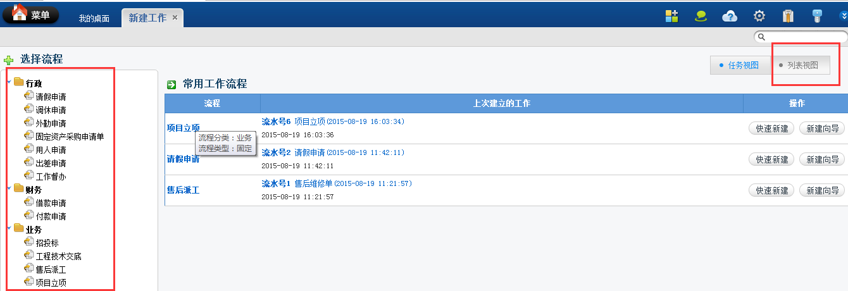
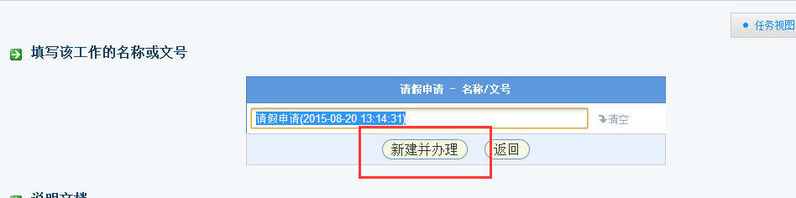

2、填写表单
在表单的白色地方填写内容，规则与纸质表单一样，表单上面白色的部分代表你可以填写，灰色的表示你没有权限填写。然后点击右下角的保存。

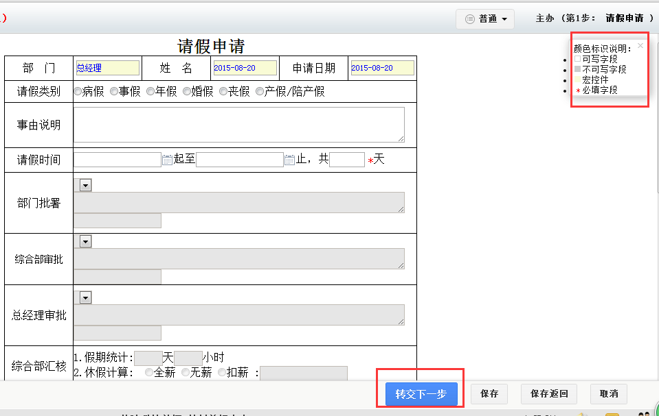

3、添加附件
在表单的下面，公共附件区，直接新建附件或者批量上传附件。
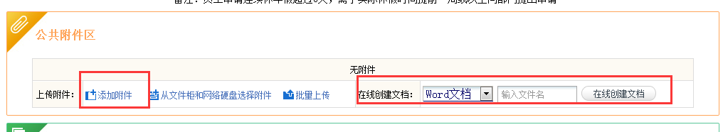

4、选择下一步骤人员
选择下一个步骤（在前面打勾）——选择人员——右边选择人——确定——确认转交（蓝色表示人已经被选中）
主办人：流程的每一个步骤，最多只有一个主办人，主办人可以点击“主办”链接进入办理界面，可以填写表单上该步骤的可写字段，并可以在会签区签署会签意见，也可以进行流程转交。可以看做平时的审批人员
经办人：，流程的从办人(也称会签人)可以有多个，可以点击“会签”链接进入办理界面，只能签署会签意见，不能填写表单和进行流程转交。可以看做平时的传阅人
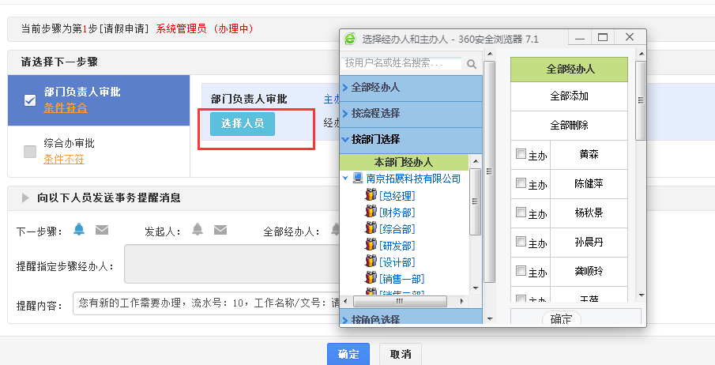

5、查看未办理和办理过的工作
导航（菜单）——工作流——我的工作——未接受、办理中、已办结等5个菜单相互切换——选择要办理的工作流，右边点击主办。
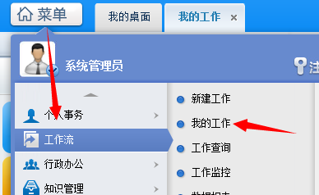
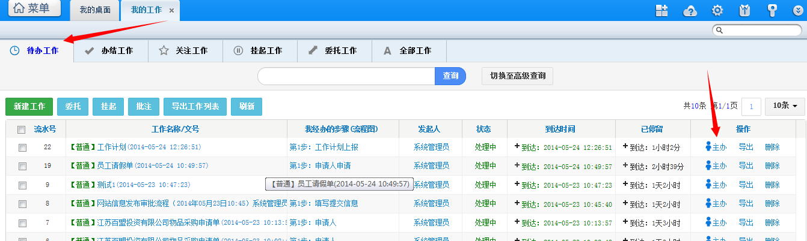

6、工作委托
如果某人有事要到外地出差且无法登陆OA，那么在他出差前可以把他的某个工作，在委托期间暂时委托给别人来办理。
导航——工作流——工作委托
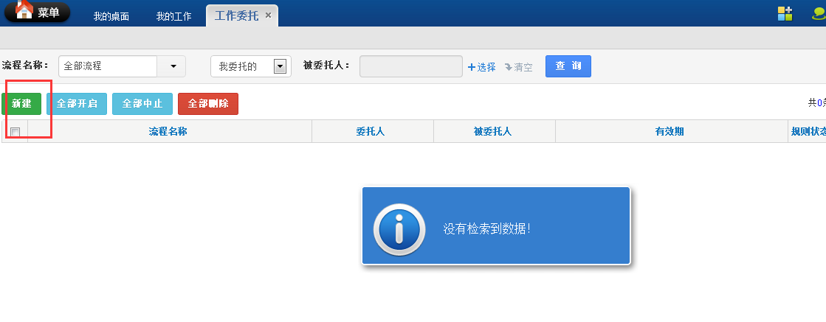
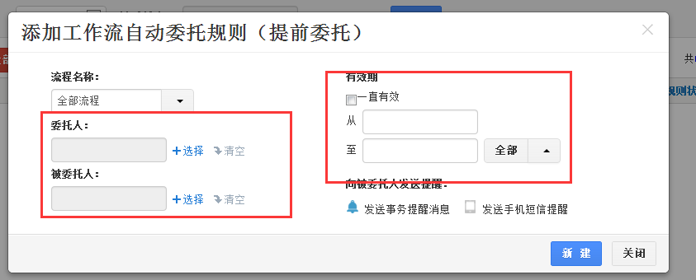
在委托规则里面进行委托
- 选择要委托的流程
- 选择被委托人
- 选择生效与终止时间，也可以不填，
- 如果委托正常，前面是个绿色的勾。委托处于非正常状态，前面是个红叉
- 当你出差回来后，可以进入工作委托，点击关闭，或者在终止日期后，委托会自动停止。

7、回退与收回
- 回退：指当你发现前一步人员表单填写错误，可以把流程退回上一步人员，让他重新填写。
表单办理界面——点击右下角的回退——选择回退步骤——输入意见——回退
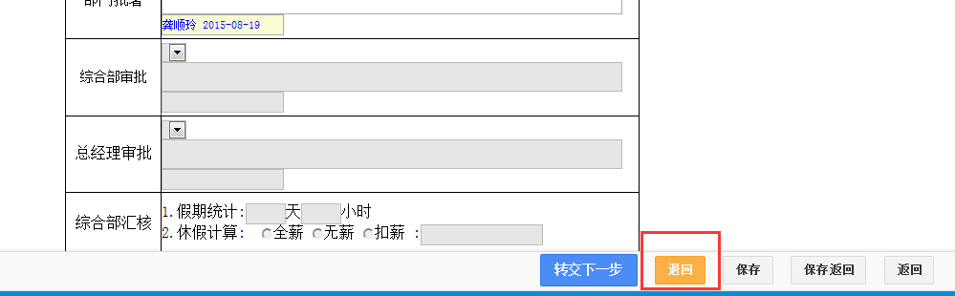
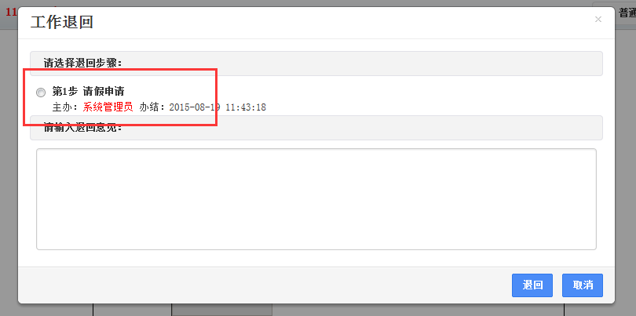
- 收回：指当你吧工作转交给下一步骤后，突然发现你表单填写错误，想要修改一下。那么只要下一步骤人员还没有看过这个工作，你可以吧改流程收回重新办理。
导航——工作流——我的工作——已办结——要处理的工作——收回——办理中——继续办理
注意：收回的前提是对方还没有看过该流程
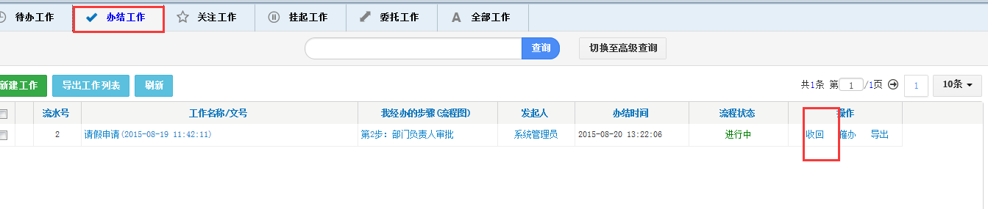
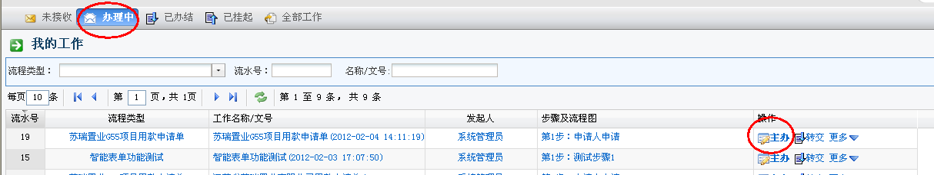

四、公共文件柜
导航——知识管理——公共文件柜
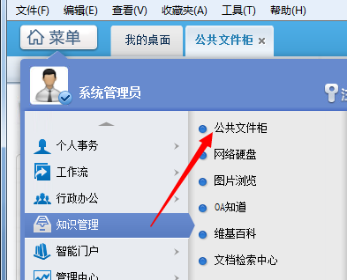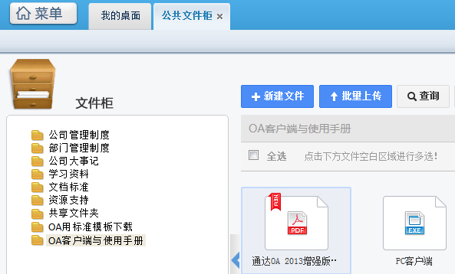

- 点击文件柜名字，展开列表
- 上传文件
- 查询
- 文件夹的相关操作
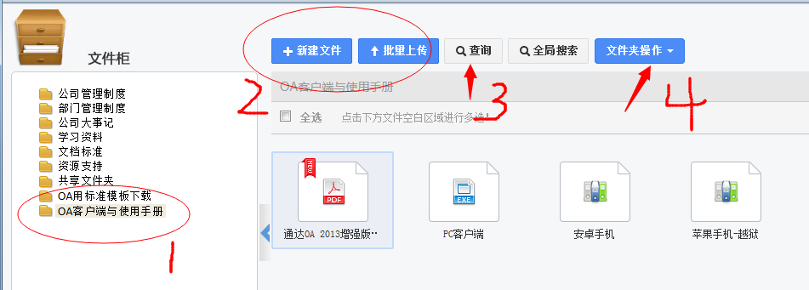

五、个人事务

1、电子邮件
导航——个人事务——电子邮件——写信
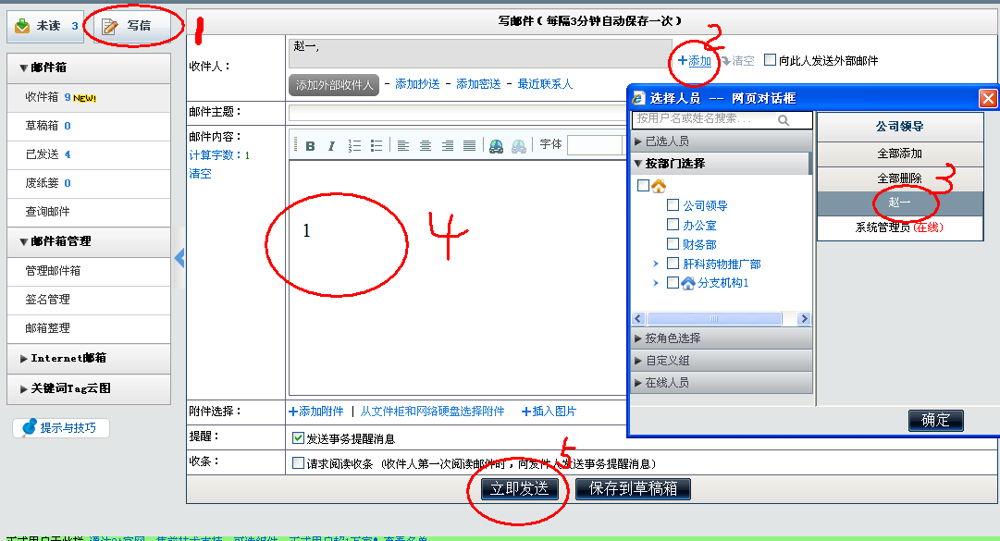

2、消息管理
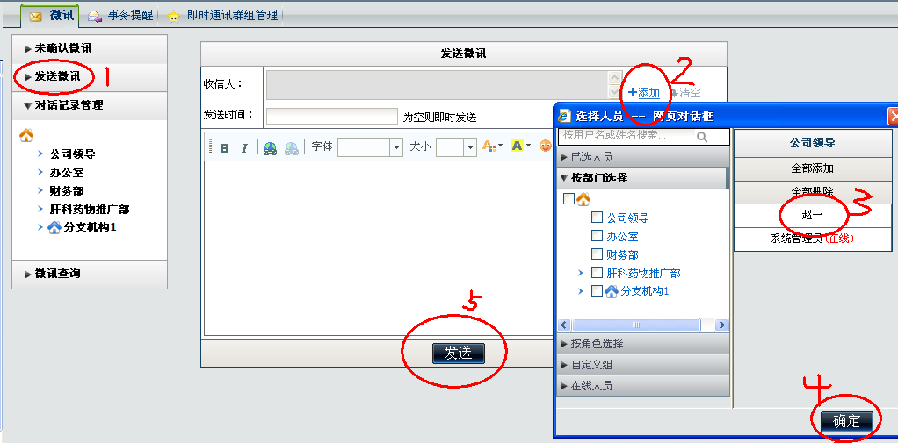

3、公告通知
这里只是查询与查看的功能
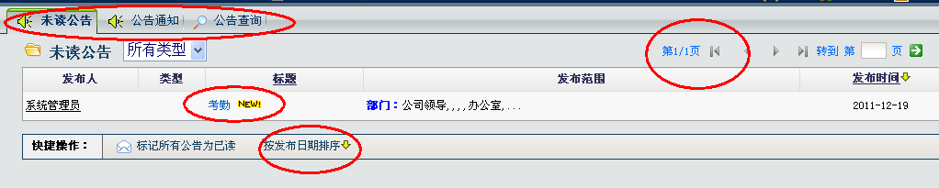4、新闻
操作同“公告通知”
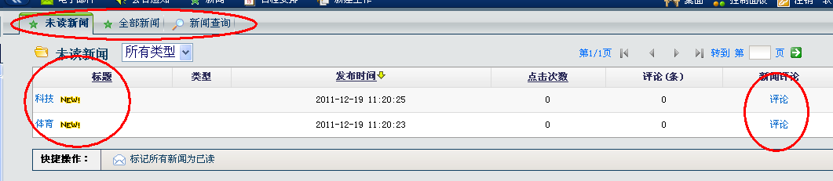

5、投票
操作同“公告通知”
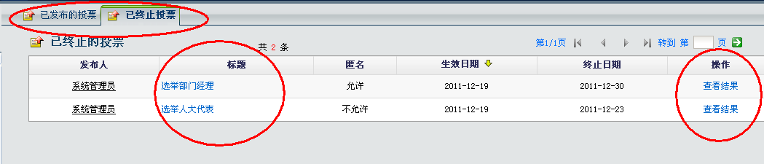

6、日程安排
1、单击建立新事务
2、新建日程的明细
3、日，周，月，三种视图的切换
4、事务类型：工作事务可以被上级领导看到。个人事务只有自己能够看到。
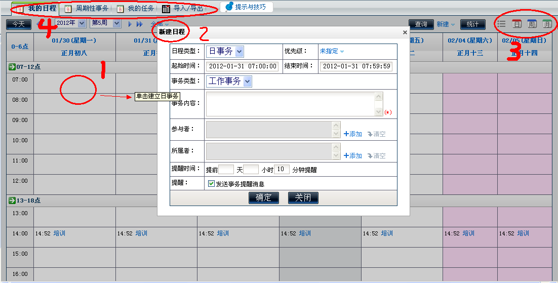

7、工作日志
1、标题
2、具体内容
3、添加附件等
4、共享日志给其它人看
5、日志类型选择：工作日志可以被上级领导看到。个人日志只有自己能够看到
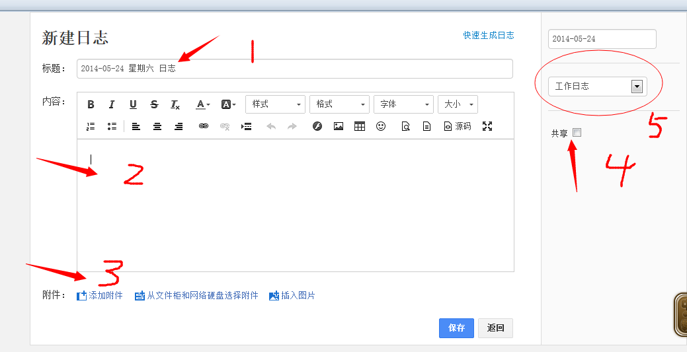
- 如何查看别人 的工作日志
点击圆圈内的图标，会出现右图所示的查询列表。
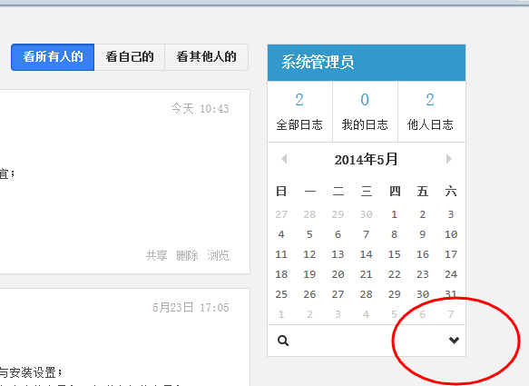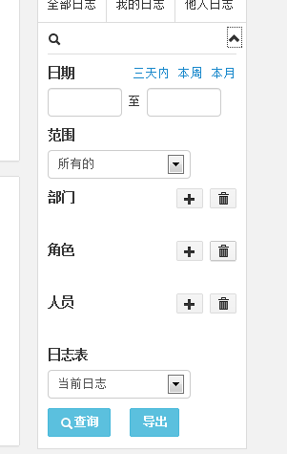

8通讯薄
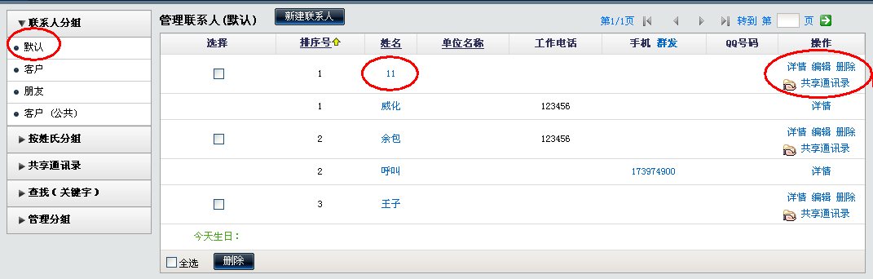

9、个人文件柜
1、选择文件夹
2、查询
3、上传文件到所选的文件夹里面
4、对之前上传成功的文件进行编辑
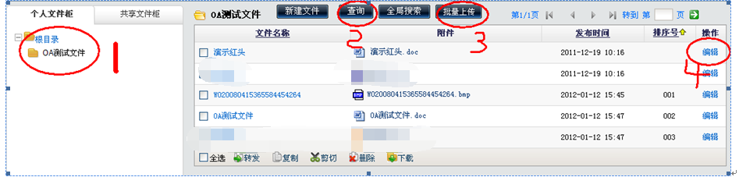

八、常见操作

1、把OA地址加入可信站点。
工具——internet选项——安全——可信站点——添加
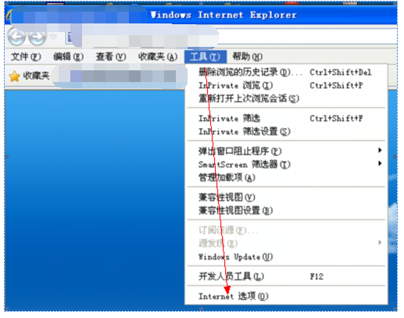
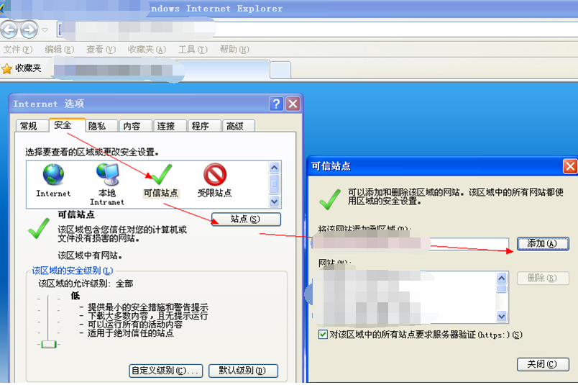

2、IE安全级别降低
工具——internet选项——自定义级别——重置为低——重置。
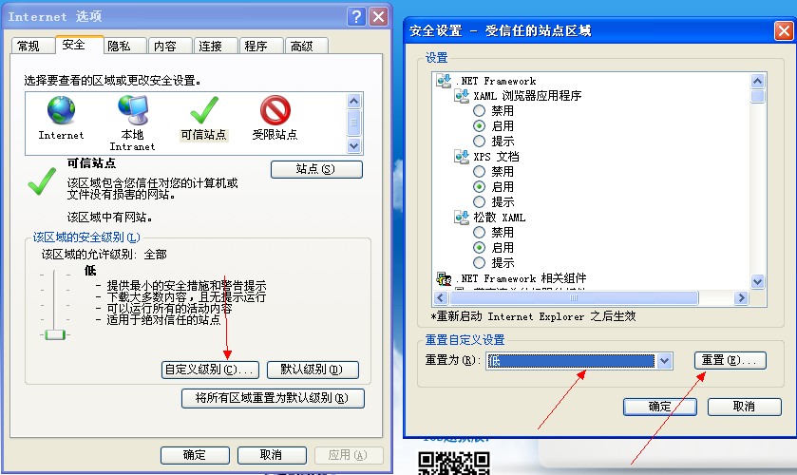

3、安装在线阅读附件需要的控件。
添加并上传附件后 ——点击阅读或者编辑——会自动安装一个控件。
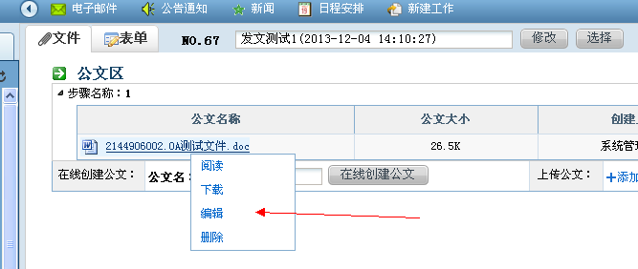

WIN7需要关闭 UAC
操作方法的地址链接如下：
http://wenku.baidu.com/link?url=HFDbJWTiUaNEaJXZgvn1PSqbqIv722O-sUEU_W_N8SrYGWLqNjzetX2aJsbc1wmXKOcQUF905TizWWSi9nD41Bh8Lh917wbtEuWXxYOgv8m

OA精灵安装与配置方法

OA精灵是和QQ类型的一种登陆方式，功能和在浏览器上面的一样。
下载安装好后，运行，界面如下
- 下载地址：
- 点击右边齿轮状标记
- 输入各自的用户名和密码。密码没有就不要填，以后修改了密码之后再填写。
- 吧OA内外网地址复制粘贴到相应位置
- 点击保存登陆
